СИСТЕМЫ ОБНАРУЖЕНИЯ УТЕЧЕК LeakSPY
ООО «Энергоавтоматика»
с описанием, краткими техническими требованиями
Страниц 19

Москва
2021г.
Содержание
1 Системы обнаружения утечек 3
1.1 СОУ по волне давления 3
1.2 Параметрическая СОУ 4
1.2.1 Массового баланса 5
1.2.2 Излома профиля давления 6
1.2.3 Разгерметизации изолированной секции 6
2.2.4 Метод "давление расход" 6
1.3 Комбинированная СОУ 6
1.4 Некоторые дополнительные алгоритмические модули 7
1.4.1 Отбраковка датчиков давления и расхода 7
1.4.2 Контроль движения СОД 7
1.4.3 Контроль транспорта свойств партий 7
1.5 Применимость методов 8
2 Описание аппаратной структуры комплекса СОУ 9
2.1 Описание и состав системы 9
2.1.1 Двухуровневая структурная схема параметрической СОУ 9
2.1.2 Трехуровневая структурная схема волновой СОУ 9
2.1.3 Схема комбинированной СОУ 10
2.2 Описание среднего уровня 10
2.2.1 Работа ПТК СОУ с оборудование стороннего производства 12
2.3 Описание верхнего уровня 13
2.3.1 Система резервирования 13
3 Требования к данным 14
3.1 Требования к исходным данным 14
3.2 Описание и требования к измерительному оборудованию 14
3.3 Требования к сети передачи данных 15

Системы обнаружения утечек
«Программно-технический комплекс системы обнаружения утечек нефтепровода» (ПТК СОУ LeakSPY) производства ООО "Энергоавтоматика" предназначен для обеспечения мониторинга герметичности трубопровода в режиме реального времени на всех режимах его работы, включая переходные/нестационарные . В задачи системы входит:
- выявление факта негерметичности трубопровода (утечки);
- определение места и времени возникновения утечки;
оценка достоверности события и величины утечки.
ООО "Энергоавтоматика поставляет три типа СОУ:
- СОУ по волне давления;
- параметрическая СОУ;
- комбинированная СОУ.

СОУ по волне давления
СОУ по волне давления - программно-аппаратный комплекс, работа которого основана на использовании специального оборудования, установленного на контролируемых пунктах (КП), и применении программного обеспечения для обнаружения волны давления, возникающей в трубопроводе при образовании в нем утечки.
Диагностируются утечки, возникающие между контролируемыми пунктами системы, на которых измеряется давление. Определяется наличие утечки, время её возникновения, величина и координата.
Для обеспечения работы СОУ по волне давления требуется установки специализированных контроллеров (модулей) СОУ, дополнительных датчиков давления на линейных КП и компьютера СОУ в РДП (ТДП).
При построении системы работающей с волновыми методами обязательной является установка и использование ПЛК СОУ – среднего уровня системы.

Принцип работы СОУ по волне давления заключается в обнаружении волны разряжения давления, образующейся в момент начала утечки и распространяющейся вдоль трубопровода в обе стороны со скоростью распространения звука в жидкости. Достоинством метода является высокая точность в определении координаты утечки. Точность и величина гарантируемой обнаруживаемой утечки зависят от расстояния между датчиками, а также уровня максимального гидродинамического шума в каждой точки измерений.
Измерения проводятся датчиками избыточного давления, постоянная времени которых может быть настроена на значение «0 сек» (то есть не имеющих внутренних фильтров), сбор и передача измерений на сервер СОУ осуществляется ПЛК СОУ. ПЛК (контроллеры) СОУ должны быть синхронизованы с погрешностью времени ±10 мс. Для реализации указанной точности используются модули синхронизации времени от спутниковых систем навигации и точного времени (GPS/ГЛОНАСС).
Данные измерений опрашиваемые ПЛК СОУ с частотой 1 кГц обрабатываются в ПЛК СОУ и передаются на верхний уровень системы, где производится дальнейший расчёт. По разности времен фиксации волн в различных точках измерения определяется расстояние l, м до места утечки по формуле
$l=\frac{L}{2}+\frac{c∗(t_{1}−t_{2})}{2}$,
где с - скорость распространения волны (скорость звука) в трубе, м/c;
$t_{1}=\frac{l}{c}$ - время прихода волны к началу ЗУ, $t_{2}=\frac{L−l}{c}$ - время прихода волны к концу ЗУ,
L – расстояние между точками измерения давления, на которых были зафиксированы волновые возмущения.
Факт и время прохождения волной давления точки измерения фиксируют специальные алгоритмы анализа волн.
Данный метод позволяет определять утечки 0.1% и более от максимального расхода с погрешностью обнаружения до 300 м. Недостатком данного метода является тот факт, что он определяет только быстро развивающиеся разрывы трубы и нестабилен в работе во время переходных/нестационарных процессов.
Основным недостатком использования данного алгоритма является возможность ложного срабатывания в случае, если источник возмущений давлений находится вне защищаемого участка (ЗУ). Источниками подобных возмущений является работа многочисленного технологического оборудования на насосных и компрессорных станциях. Для решения проблемы фильтрации внешних для ЗУ волновых возмущений используется дополнительный алгоритм фильтрации внешних возмущений, использующий в качестве граничных условий давления и скорости на краях ЗУ.

Параметрическая СОУ
Параметрическая СОУ это программный комплекс, функционирующий совместно с системой диспетчерского контроля и управления (СДКУ) на основе использования поступающих в СДКУ данных о параметрах работы нефтепровода и применения математической модели для принятия решения о наличии утечки.
Параметрические СОУ используют данные телеизмерений, имеющиеся на верхнем уровне АСУ ТП. Их работа основывается на обработке и анализе этих данных. После чего принимается решение о существовании утечки. Определяется наличие утечки, время её возникновения, величина и координата.
Параметрические СОУ работают как на стационарных, так и на нестационарных режимах работы нефтепровода.
В качестве входной информации достаточно тех данных, которые имеются в базе данных СДКУ. Часть информации (профили трассы, размещение технологического оборудования и т.п.) вводится вручную на этапе конфигурации системы. Остальная информация (давления, расходы, состояние задвижек, насосов и т.п.) поступают регулярно из базы данных СДКУ в программу LeakSPY с заданным тактом.
В состав параметричесой СОУ входит несколько методов обнаружения утечек (метод баланса масс, метод изменения гидроуклона, метод "давление-расход" и т.п.). Во всех методах для обработки данных используется математическая модель течения жидкости (газа) в трубопроводах.

Массового баланса
Метод основан на принципе изменения массы вещества и расходов на входе и выходе трубопровода при возникновении утечки. Метод позволяет диагностировать, как быстро развивающиеся разрывы в трубе, так и медленно развивающиеся утечки жидкости. Метод позволяет диагностировать утечки на больших участках трубы между расходомерами.
Основная идея метода заключается в том, что при образовании утечки расход на входе становится больше расхода на выходе. Кроме того, в методе баланса масс учитывается также количество продукта в самой трубе, которое при образовании утечки уменьшается.
Для определения утечек используется уравнение: $ε=G_{\text{in}}−G_{\text{out}}−{ΔM}/t$ , где
- ε - накопление продукта в трубе;
- $G_{\text{in}}$ - средний массовый расход на входе в трубу;
- $G_{\text{out}}$ - средний массовый расход на выходе трубы;
- t – время анализа;
- $ΔM$ - изменение массы продукта в трубе.
Изменение массы продукта в трубе $ΔM$зависит от давления p, температуры T, длины трубы L, диаметра трубы D, толщины стенки δ, модуля упругости металла E, термического коэффициента расширения металла κ, прочих свойств продукта$β$
$$ΔM=f(p,t,k,L,D,δ,E,α,β)$$
Для данного метода необходимо использование данных по расходу, давлению и температуре с периодом записи сигналов не более 2 секунд. Рекомендуемое оптимальное расстояние между расходомерами не более 150 км. Понятно, что чем меньший объём заключён между двумя соседними расходомерами, тем точнее работает метод, но при уменьшении расстояния на первый план выходит погрешность самих измерений (точность аппаратуры). Крайне важно для стабильной и надёжной работы метода, выполняющего заявленные характеристики, работа расходомеров с одинаковыми временными (динамическими) настройками. Расстояние между точками измерения давления должно быть порядка 10-30 км.
Минимальная величина диагностируемой утечки определяется в первую очередь погрешностью измерения расхода и расстоянием между точками измерения. Современные методы и средства измерения расхода обеспечивают точность в однофазной жидкой среде до 0,1 %.
Недостатком метода является принципиальная невозможность определить место возникновения утечки, метод фиксирует только факт её появления на диагностируемом участке. Преимущество метода – высокая стабильность (минимум «ложных» срабатываний»)
Время обнаружения утечки методом массового баланса зависит её размера: чем меньшую величину утечки необходимо обнаружить тем больше времени потребуется.
Метод массового баланса работает на всех режимах работы трубопровода. Метод относится к группе параметрических методов.

Излома профиля давления
Метод основан на изменении квазистатического распределения давления в результате появления утечки на трубопроводе. Производится анализ отклонения давления на установившемся квазистатическом режиме течения. Утечка вызывает увеличение расхода выше по течению в трубопроводе и уменьшение расхода – ниже по течению, таким образом, она вызывает соответствующее изменение давления в точках трубы. Данный метод реализуем для трубопроводов при наличии 4х и более точек измерения давления.
Для работы данного метода необходимы измерения давления с периодом записи не более 1 секунды и расстоянием между точками измерений не более 30 км.
Погрешность определения координаты данного метода до 5 км.
Метод относится к группе параметрических. Обычно используется вместе с алгоритмом баланса масс для локализации утечек.

Разгерметизации изолированной секции
Метод основан на принципе контроля изменения давления в изолированной секции с учётом температурной поправки. При возникновении утечки происходит разгерметизация изолированной секции, в результате чего происходит падение давления.
Требования к исходным данным аналогичны предъявляемым методом излома профиля давления. Для работы метода важно обеспечение герметичности применяемой запорной арматурой.
Метод определяет факт разгерметизации закрытой секции и сообщает номер закрытой секции.

2.2.4 Метод "давление расход"

Для реализации метода необходимы измерения расхода и давления на входе и выходе трубопровода. Для определения утечки используются идентифицированные характеристики трубопровода и математическая модель.

Комбинированная СОУ
Комбинированная система обнаружения утечек - это программно-аппаратный комплекс функционирующий совместно с СДКУ, работа которого основана на использовании в качестве исходных данных технологических параметров работы трубопровода, измеренных с высокой частотой (более 10 Гц) и применении для обнаружения утечек математической модели и алгоритмов обнаружения по волне давления и алгоритмов параметрической СОУ.
Комбинированные СОУ работают как на стационарных, так и на нестационарных режимах работы нефтепровода.
Определяется наличие утечки, время её возникновения, величина и координата.
При создании комбинированной СОУ на среднем уровне через 10-30 км на КП линейной телемеханики устанавливаются дополнительные «контроллеры СОУ - ПЛК СОУ», обрабатывающие данные измерений давления и расхода (и других параметров при необходимости).
В "контроллерах СОУ" через определённые интервалы времени создаются пакеты, содержащие результаты измерений давлений (и других параметров) с интервалом не более 0,01 секунды. Пакеты передаются на верхний уровень системы телемеханики вместе с другими параметрами (расход, давление, состояния задвижек, насосов) в программу первичной обработки СОУ и далее на верхний уровень комбинированной СОУ.
В комбинированной СОУ используются алгоритмы СОУ по волне давления и алгоритмы параметрической СОУ, а также математическая модель трубопровода.

Некоторые дополнительные алгоритмические модули
Кроме решения задач обнаружения утечек используется ряд дополнительных модулей, помогающих диспетчерскому и оперативному персоналу в управлении трубопроводом.

Отбраковка датчиков давления и расхода
В программе используется модуль, осуществляющий контроль за достоверностью измерения. При пропадании связи, выходы датчика за пределы измерений и прочее методы – осуществляется отбраковка датчика давления (расхода) с соответствующей индикацией на мнемосхеме СОУ и записью в журнал сообщений.

Контроль движения СОД
В программе используется модуль, осуществляющий контроль за движением средств очистки и диагностики. Также делается прогноз по времени ожидания скребка на соответствующих КП, ведется автоматическая корректировка скорости движения очистного устройства с учетом пересчета коэффициента проскальзывания. Запуск скребка осуществляется вручную диспетчером СОУ или (по желанию заказчика) автоматически по команде со смежных систем.

Контроль транспорта свойств партий
В программе используется модуль, осуществляющий контроль за движением различных партий продуктов (с учетом зон смешения). Также делается прогноз по времени ожидания той или иной партий в пункте приема. Запуск новой партии продукта осуществляется автоматически по имеющимся в системе автоматики телеизмерениям, либо по внешней команде от смежных систем или от оператора (по желанию заказчика).

Применимость методов
Используемые в системе обнаружения утечек LeakSPY методы построены на физической модели процессов течения и остановки в трубопроводе среды, не имеющей разрывов сплошности. При наличии в трубопроводе участков с неполным заполнением сечения трубопровода перекачиваемой средой характеристики СОУ не регламентированы.

Описание аппаратной структуры комплекса СОУ

Описание и состав системы
ПТК СОУ строится как двух или трехуровневая система в зависимости от типа системы: волновая, параметрическая, комбинированная. Различаются следующие уровни системы:
- нижний уровень – уровень первичного оборудования, используемого в работе СОУ – контрольно-измерительные приборы (КИП);
- средний уровень – уровень оборудования сбора информации и управления: ПЛК СОУ;
- верхний уровень – уровень управляющего диспетчерского пункта, в котором размещается АРМ\сервер СОУ.

Двухуровневая структурная схема параметрической СОУ
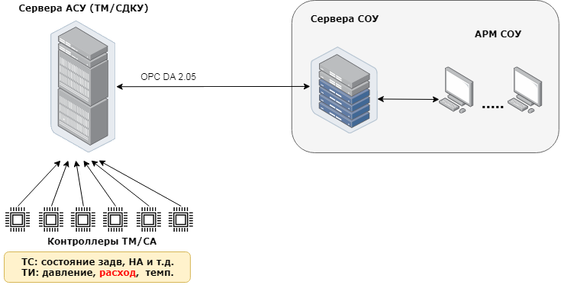
Рис. 1 – Структурная схема ПТК Параметрической СОУ
В этой схеме все измеряемые на объекте диагностики данные по состоянию технологического оборудования и измерениями физическим параметрам передаются на верхний уровень ПТК СОУ из Сервера АСУ ТП (СДКУ, АСУ, ТМ и т.д.) по протоколу OPC DA 2.05 или Modbus TCP. Данные с параметрами об утечки по этому же протоколу могут быть переданы в обратном направлении на Сервер АСУ ТП.

Трехуровневая структурная схема волновой СОУ
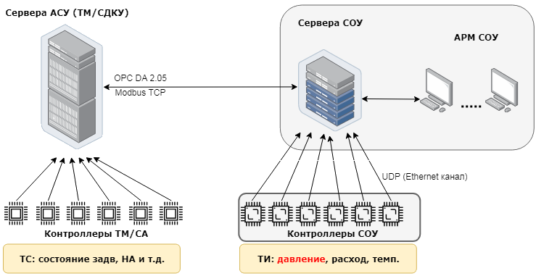
Рис. 2 – Структурная схема ПТК Волновой и комбинированной СОУ
При построении волновой СОУ обязательно наличие среднего уровня, роль которого выполняют ПЛК (контроллеры) СОУ – устройства опроса и предварительной обработки сигналов, поступающих с КИП.
От Сервера АСУ ТП (СДКУ, АСУ, ТМ и т.д.) по протоколу OPC DA 2.05 на верхний уровень ПТК СОУ передаются только телесигнализации о состоянии технологического оборудования.

Схема комбинированной СОУ
В комбинированной СОУ диагностика утечек производится одновременно двумя классами методов: волновыми и параметрическими. Чтобы обеспечить работу всех методов, схема построения комбинированной СОУ является объединением схем волновой и параметрической СОУ.

Описание среднего уровня
Средний уровень ПТК СОУ – это ПЛК СОУ LDS-AT ™ производства ООО «Энергоавтоматика», которые предназначены для предварительной обработки информации и ее подготовки для отправки на верхний уровень СОУ.
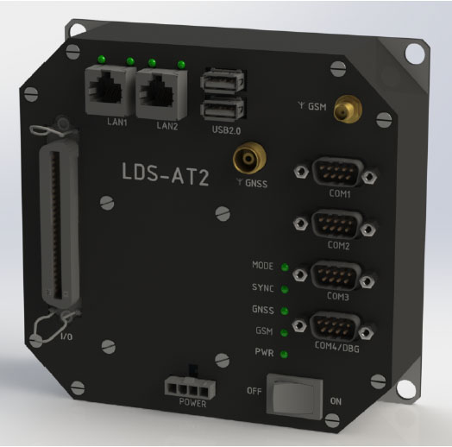
Рис. 3 – Внешний вид ПЛК СОУ LDS-AT
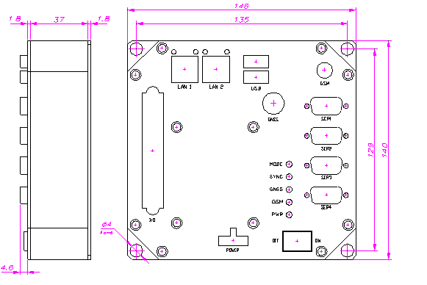
Рис. 4 – Чертёж габаритных размеров ПЛК СОУ LDS-AT
Технические характеристики контроллера СОУ приведены в таблице ниже.
Характеристика | Параметр
Процессор | AT91SAM9260
ОЗУ | 64 MiB
ПЗУ | 128 MiB + microSD
Проводные интерфейсы | 2xRJ-45  2xUSB 2.0  2xRS-422/RS-485/RS-232  2xRS-232
Беспроводные интерфейсы | встроенный GSM/GPRS/EDGE модуль с поддержкой 2-х SIM карт
Синхронизация данных | встроенный GPS/ГЛОНАСС приемник, может выступать внешнем источником точного времени
Аналоговые входы | 8 дифференциальных входов  18 бит на канал  максимальная частота на канал — 100кГц  аппаратная фильтрация
Цифровые линии ввода/вывода | 4 встроенных линии, можно подключать дополнительные через внешний модуль
Аппаратная обработка данных | ПЛИС Altera FPGA для решения ресурсоемких задач
Напряжение питания | 8 — 40 В
Максимальная потребляемая мощность | 3.1 Вт
Температурный диапазон | −40 … +85°C
Программное обеспечение | на базе Linux
Поддерживаемые протоколы обмена данными | MODBUS, FTP, SSH, TELNET,  HTTP, NTP и др.
Габариты, мм | 146х140х45
Масса | Не более 1кг
Дополнительно | встроенный температурный датчик

Низкое энергопотребление в совокупности со встроенной поддержкой данных в сетях GSM позволяет использовать контроллер в нестандартных условиях: работа от аккумуляторов или альтернативных источников энергии при отсутствии проводных линий передачи данных, жестких температурных режимах, в условиях полной автономности.
ПЛК СОУ LDS-AT может быть поставленным в составе Шкафа СОУ (допускается предъявление особых требований к функционалу Шкафу СОУ), так и быть смонтирован как в существующий или выполняемый по другому проекту шкаф АСУ/ТМ, наполнение которого зависит от требований Заказчика.
Информация со среднего уровня СОУ до верхнего уровня передаётся по выделенному цифровому каналу связи, требования приведены в п. 3.3.

Работа ПТК СОУ с оборудование стороннего производства
Работа ПТК СОУ возможна c использованием ПЛК СОУ стороннего производства. В этом случае характеристики «волновой» части СОУ зависят от технических характеристик и возможностей используемого контроллера и могут быть определены после завершения пуско-наладочных работ на этапе проведения испытаний системы с натурными отборами продукта из трубопровода. Рекомендуемая для данных случаев частота опроса/передачи в сервер СОУ данных измерений с датчиков давления - 100 Гц с дискретизацией измерений (цена бита) не более 0.004 кгс/см2.

Описание верхнего уровня
Информация от ПЛК СОУ, попадая на верхний уровень системы – в Сервер СОУ, сохраняется в БД СОУ и обрабатывается алгоритмами ПО СОУ расчётной части.
Информация о состоянии задвижек, насосов и другого технологического оборудования, а также данные с датчиков давления, температуры, расхода, плотности могут опрашиваться Сервером СОУ по OPC DA 2.05 или Modbus TCP протоколам из смежных систем.
ПО СОУ осуществляет вычисления на выявление возможной утечки в реальном масштабе времени. Расчёт проводится одновременно несколькими алгоритмами обнаружения утечек, результаты работы которых выводятся в оперативный журнал диспетчера на АРМ СОУ. Примеры экранных форм АРМ СОУ приведены в Приложении 3. В случае подозрения на факт утечки система формирует соответствующую визуальную и звуковую индикацию об обнаруженной утечке с занесением сообщения в журнал диспетчера.
Количество АРМов может быть любым, при этом они должны находиться в одной локальной сети с серверами СОУ

Система резервирования
ПТК СОУ LeakSPY имеет возможность реализации «горячего» резервирования работы верхнего уровня, при этом обеспечивается автоматический переход на резервные аппаратные средства и программные модули при аппаратной или программном отказе основного текущего сервера. Сервер СОУ и ПО СОУ на нём, находящиеся в резервном режиме, обеспечивают автоматический переход в основной режим в случае выхода из строя средств основного Сервера. Обеспечивается синхронизация работы между серверами находящимися в основной и резервном состоянии работ для обеспечения безударного переключения, а при переходе на резервные средства и обратно обеспечивается целостность и непротиворечивость обрабатываемой и хранимой информации.
Для необходимости реализации системы резервирования необходимо предусматривать в поставке двух аппаратно независимых идентичных Серверов СОУ в комплекте с двумя ключами защиты Лицензии (для основного и резервного Сервера СОУ).

Требования к данным

Требования к исходным данным
Для определения стоимости поставки и выполнения работ по наладке программно-технического комплекса системы обнаружения утечек необходимо заполнить форму опросного листа – Приложение 1
Для дальнейшей разработки прикладного ПО – проекта привязки к объекту – системы обнаружения утечек требуется предоставление следующих более точных данных:
- Схемы:
  - технологическая схема с расстановкой узлов запорной арматуры;
  - схема автоматизации и организации каналов передачи данных;
  - схема прокладки трассы трубопровода.
  - Таблицы информационного обмена со смежными системами автоматики (СДК, АСУТП)
  - Перечень и параметры настроек измерительного оборудования.

Описание и требования к измерительному оборудованию
Нижний уровень составляют средства измерения (СИ) давления, расхода, температуры, для некоторых сред (конденсат, метанол) плотности жидкости, к характеристикам и установке которых рекомендуется предъявлять следующие требования:
СИ давления:
- Класс точности (основная погрешность измерений),
- Время демпфирования сигнала (возможность настройки параметра «постоянная времени датчика») 0.1 сек;
- Отсутствие электрических и цифровых (от работы датчика по HART протоколу) наводок в токовом выходе;
- Датчики, установленные на одном участке диагностики, должны быть одной марки и типа;
- Рекомендуется прохождение процедуры экспертизы предлагаемой к использованию модели КИП давления на лабораторном стенде ООО «Энергоавтоматика» (процедура бесплатная)
- Длина импульсной линии датчика более 1.5 метров.
СИ расхода:
- Класс точности влияет на чувствительность системы. Класс прибора по принципу работы и модель рекомендуется определять из требуемой к определению минимальной величины утечки
- Рекомендуемая погрешность СИ расхода 0.5 % и менее.
- СИ расхода работающие на одном участке трубопровода должны иметь идентичные характеристики: временные и точностные (Рекомендуется использовать расходомеры одной марки, типа и имеющие одинаковые настройки).
СИ температуры и плотности
- Величина класса точности приборов может влиять на чувствительность системы
Сигналы с нижнего уровня поступают на средний уровень по экранированным кабелям, проложенных в отдельных от силовых линий коробах.

Требования к сети передачи данных
Требуемая пропускная способность канала связи должна обеспечивать скорость передачи для ОДНОГО ТИ с ОДНОГО ПЛК СОУ: 5-10 Кбит/сек.

